1. **연습문제**
   1. 개념 설명
      1. data-* 에 대한 이해

data-* 속성은 표준이 아닌 속성이나 추가적인 DOM 속성, Node.setUserData()과 같은 다른 조작을 하지 않고도, 의미론적 표준 HTML 요소에 추가 정보를 저장할 수 있다.

1. HTML 문법



1. JavaScript 문법

1. style

1. 연습 문제
   * 1. 데이터에 접근하여 기능 정의하기(1)
2. 스크립트 완성을 통해 아래 동작을 완성시켜라

li 태그를 클릭했을 시 결과

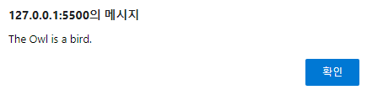

* + 1. 데이터에 접근하여 기능 정의하기(2)

1. 스크립트 완성을 통해 아래 동작을 완성시켜라

li 태그를 클릭했을 시 결과

* + 1. 클릭 시 커피 주문하기

1. 버튼을 클릭 시 해당 메뉴와 가격이 나오는 패널을 data 속성을 활용해 만들어라

아메리카노 클릭 시

* + 1. input 창에 데이터 집어넣기

1. 버튼 클릭 시 버튼 안의 data-* 속성들을 활용하여 input 창 안에 데이터를 넣어라

버튼 클릭 시



* + 1. Grid 타입 작성하기

1. 아래 태그와 css를 활용하여 data-column 값에 대응되는 그리드를 아래와 같이 만들어라

